Доработка касается общего механизма, используемого в документах-регистраторах РН “Предоставленные стандартные вычеты”.

Необходимо установить запрет на предоставление вычета на период выплаты дохода , если период выплаты больше чем месяц начисления.

Пояснение на примерах.

Если месяц начисления меньше даты выплаты дохода

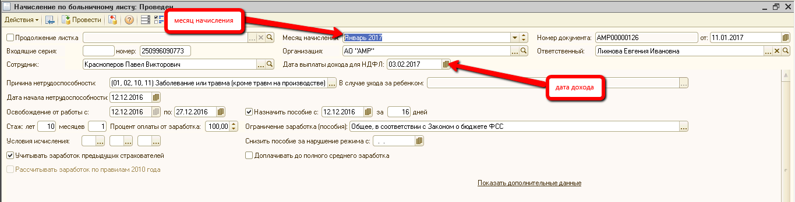

и если у сотрудника есть вычеты на детей, то программа предоставляет вычет на текущий месяц начисления и еще один вычет на месяц дохода

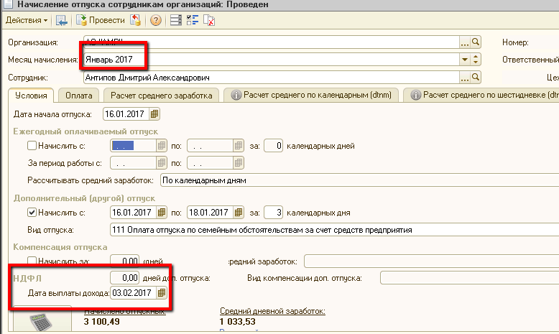

Т.е. если у сотрудника есть предоставленные вычеты на детей, то при проведении документа программа предоставляет вычеты и создает запись в РН Предоставленные стандартные вычеты

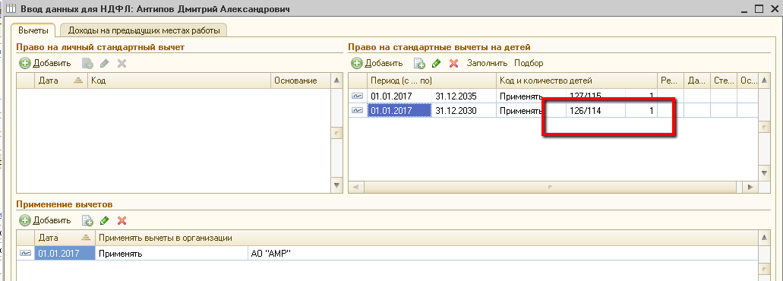

И если в документе-регистраторе указана дата выплаты дохода  больше чем месяц начисления, то программа предоставляет двойной размер вычета.